МИНИСТЕРСТВО НАУКИ И ВЫСШЕГО ОБРАЗОВАНИЯ

Российской Федерации

Федеральное государственное автономное образовательное учреждение высшего образования

«Севастопольский государственный университет»

кафедра Информационные системы

Бариев Эмин Юсуфович

Институт информационных технологий и управления в технических системах

курс 4 группа ИС/б-16-2

09.03.02 Информационные системы и технологии (уровень бакалавриата)

ОТЧЕТ

по лабораторной работе №2

По дисциплине: «МИСПИС»

По теме: «Исследование и функциональное моделирование процессов при помощи методологии IDEF0 с использованием CASE-средства поддержки методологии функционального моделирования процессов»

|  |  |  |
| --- | --- | --- |
| Отметка о зачете | _____________________ | ___________ |
|  |  | (дата) |
|  | Руководитель практикума |  |
| профессор | _________________ | Доронина Ю.В. |
| (должность) | (подпись) | (инициалы, фамилия) |

Севастополь 2019

**1 Цель работы**

Осуществить исследование и функциональное моделирование процессов при помощи IDEF0-диаграмм и осуществить выбор и применение инструментального средства функционального моделирования процессов (IDEF0 диаграммы).

**2 Ход работы**

2.1Описание процессов диаграммой А-0

Рисунок 1 – Диаграмма А–0

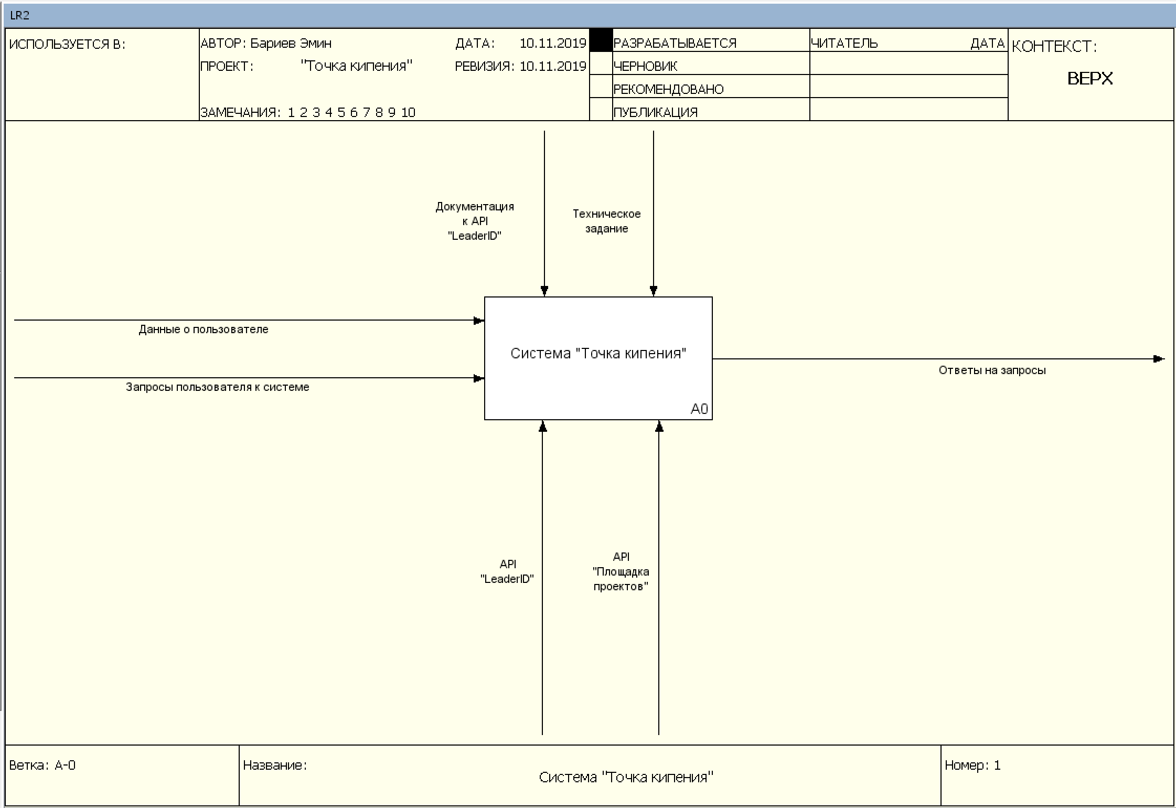

Рисунок 1 – Диаграмма А–0

2.2 Описание процессов диаграммой А0

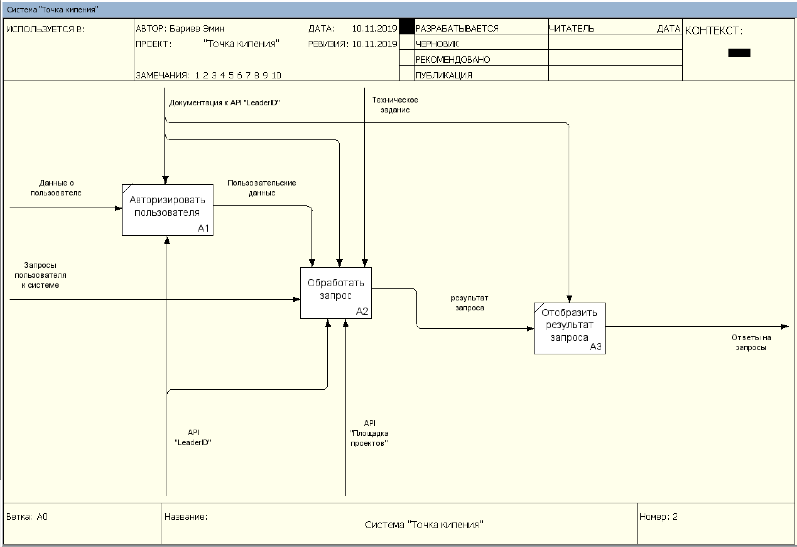

Рисунок 2 – Диаграмма А0

2.3 Описание процессов диаграммой А2

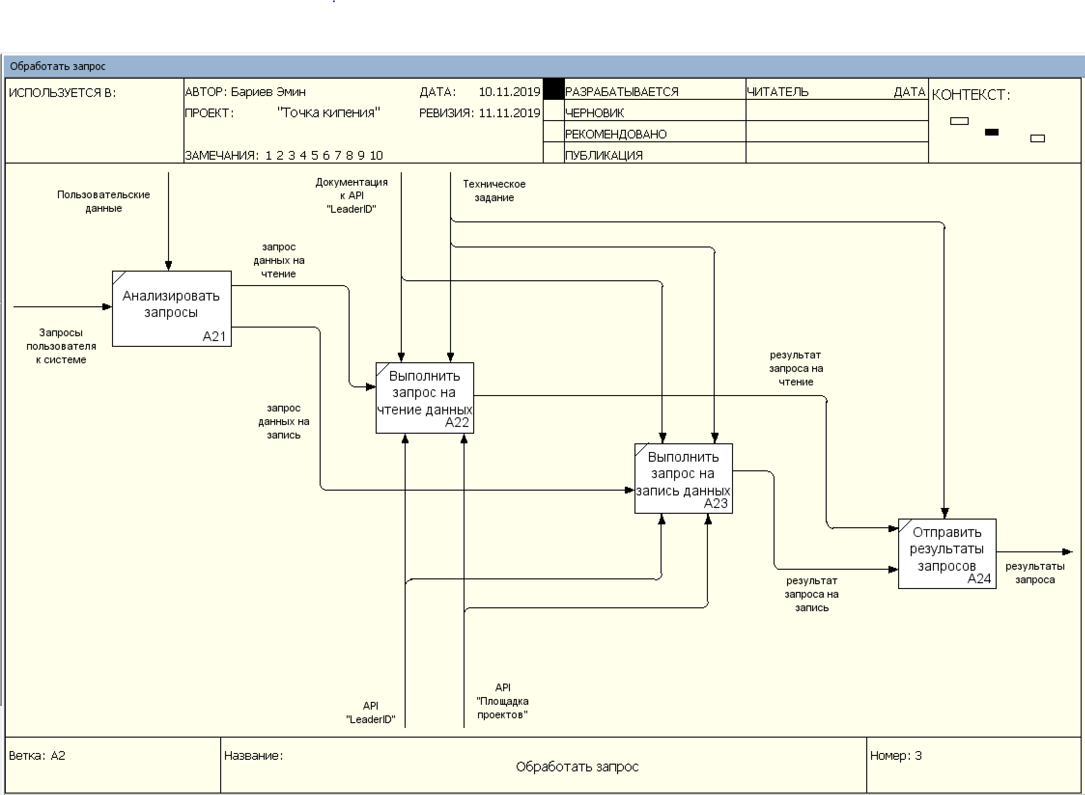

Рисунок 3 – Диаграмма А2

**Выводы**

В ходе выполнения лабораторной работы было осуществлено функциональное моделирование процессов системы «Точка кипения» при помощи IDEF0-диаграмм с использованием системы моделирования и анализа бизнес-процессов Ramus Educational.